Полимерный наноноситель на основе производного урацила для векторной доставки фотосенсибилизатора в пораженные клетки организма
Мансурова Э.Э.¹, Волошина А.Д.², Шулаева М.М.², Фазлеева Р.Р.², Низамеев И.Р.³, Любина А.П.², Амерханова С.К.², Кадиров М.К.², Зиганшина А.Ю.², Семенов В.Э.², Антипин И.С. ¹
Студент, 5 курс специалитета
¹Казанский (Приволжский) федеральный университет,
химический институт им. А.М. Бутлерова, Казань, Россия
²Институт органической и физической химии им. А. Е. Арбузова, Казань, Россия
³КНИТУ-КАИ им. А. Н. Туполева, Казань, Россия
E-mail: elinamans17012@gmail.com
Одной из актуальных тем медицинской химии является разработка эффективных способов лечения рака с минимальными побочными эффектами и повышенной селективностью. Одним из таких способов является фотодинамическая терапия (ФДТ) – неинвазивный, высокоселективный метод уничтожения поврежденных клеток и тканей, заключающийся в действии света на фотосенсибилизатор, запускающий механизм гибели клеток. ФДТ может выступать в качестве дополнения или альтернативы традиционному лечению [1]. Проблемой для ФДТ остаются фотосенсибилизаторы, которые чаще всего, как и противораковые препараты, обладают минимальной растворимостью в воде и пониженной биодоступностью. Инкапсуляция нерастворимых в физиологических условиях терапевтических средств в наноносители способствует их адресной доставке к пораженным клеткам, а также программируемому высвобождению под действием среды опухолей [2].
В работе представлен полимерный наноноситель, полученный в ходе реакции микроэмульсионной полимеризации 5-(3,6-диметилурацила)пентил акрилата и диаллилдисульфида. Урацил и его модифицированные структуры являются известными биологическими соединениями с широким спектром фармакологической активности [3]. Диалилдисульфид образует гидрофобное ядро, в которое был помещен мезо-тетракис(N-метилпиридиний-4)порфирин. Под действием глутатиона в среде клетки происходит восстановление дисульфидных связей, что приводе к распаду частиц и высвобождению фотосенсибилизатора.
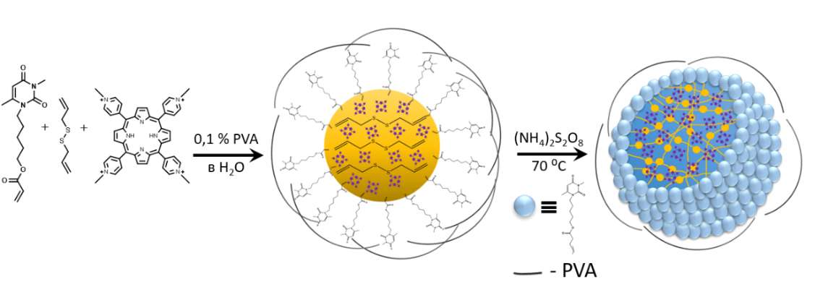
Рис. 1. Схема синтеза полимерного наноносителя

Работа поддержана грантом Российского научного фонда (РНФ № 23-73-00047).

Литература
- Benov L., Photodynamic Therapy: Current Status and Future Directions // Med. Princ. Pract. 2015. Vol. 24. P. 14–28.
- Kenchegowda M., Smart Nanocarriers as an Emerging Platform for Cancer Therapy: A Review // Molecules. 2022. Vol. 27. P. 146.
- Pałasz A., In search of uracil derivatives as bioactive agents. Uracils and fused uracils: Synthesis, biological activity and applications // Eur. J. Med. Chem. 2015. Vol. 97. P. 582–611.

